**Documento de Visión:**

**SLYCIPHER**

**(Gaes 3)**

**Bronio Lara**

**Alexandra Triana**

**Lesly Barbosa**

**Jeisson Aguirre**

**PROYECTO FORMATIVO**

**Visión del Producto**

**Versión <1.2>**

|  |  |  |  |
| --- | --- | --- | --- |
| **Fecha** | **Versión** | **Descripción** | **Autor** |
| **19/02/2025** | **1.0** | **Definición inicial de la Visión del Producto** | **BRONIO LARA.**  **YEIMY TRIANA.**  **JEISSON AGUIRRE** |
| **21/02/2025** | **1.1** | **Adición de diagramas** | **YEIMY TRIANA** |
| **23/02/2025** | **2.0** | **Definición de objetivos** | **YEIMY TRIANA**  **JEISSON AGUIRRE**  **BRONIO LARA** |
| **24/02/2025** | **2.1** | **Revisión de documento visión** | **BRONIO LARA**  **YEIMY TRIANA**  **JEISSON AGUIRRE** |

|  |  |  |  |
| --- | --- | --- | --- |
| **20/03/2025** | **3.0** | **Desarrollo y adición de WIREFRAMES** | **LESLY BARBOSA** |
| **01/04/2025** | **3.1** | **Desarrollo y adición de Diagramas de entidad y relación.** | **JEISSON AGUIRRE** |
| **02/04/2025** | **4.0** | **Revisión de documento de visión.** | **BRONIO LARA** |
| **09/24/2025** | **4.1** | **Revisión y corrección del documento visión.** | **BRONIO LARA**  **YEIMI TRIANA**  **JEISSON AGUIRRE** |

**1. Introducción**

En el panorama tecnológico actual, la habilidad para programar se ha convertido en una competencia fundamental, trascendiendo los límites de la industria del software para impactar casi todos los sectores. Esta creciente relevancia ha generado una demanda significativa de profesionales capacitados en los distintos lenguajes de programación. Sin embargo, el proceso de aprendizaje de estos lenguajes, ya sea para quienes inician en el mundo de la programación o para aquellos con experiencia que buscan ampliar sus conocimientos, a menudo presenta desafíos considerables. En respuesta a esta necesidad, se propone el desarrollo de una página web interactiva diseñada para facilitar y optimizar el aprendizaje de lenguajes de programación clave como Java, JavaScript, PYTHON, C + + etc. Esta página web será inclusiva, dirigida tanto a personas sin experiencia previa en programación como a profesionales que deseen pulir y ampliar sus habilidades.

**1.2 Planteamiento del Problema:**

El camino hacia el dominio de la programación, si bien gratificante, está plagado de obstáculos, especialmente para los principiantes. Una de las dificultades más comunes radica en la comprensión de la lógica fundamental que antecede a la programación. No basta con memorizar las variables de un lenguaje; es esencial desarrollar un pensamiento algorítmico, también conocido como pensamiento computacional el cual es la capacidad de desglosar problemas complejos en pasos más pequeños y manejables, y luego organizar esos pasos en una secuencia lógica para llegar a una solución. Además de entender cómo se controlan los flujos de ejecución para poder resolver problemas de manera efectiva. Sin esta base lógica, la capacidad de aplicar el lenguaje para abordar desafíos reales se ve significativamente limitada. Por ejemplo, entender el concepto de iteración y cuándo utilizar un bucle es más valioso que simplemente conocer las variables for o while. Otro desafío importante para quienes se inician en la programación es la necesidad de familiarizarse con la sintaxis específica de cada lenguaje. Cada lenguaje de programación posee su propio conjunto de reglas gramaticales y vocabulario, lo que puede resultar abrumador para los recién llegados. Un error sintáctico, como olvidar un paréntesis o colocar una coma en el lugar incorrecto, puede impedir que un programa funcione de la manera esperada por el desarrollador. Una presentación clara y estructurada de estas reglas, acompañada de ejemplos interactivos donde los usuarios puedan experimentar y recibir una respuesta inmediata sobre su desempeño al momento de practicar, podría mitigar esta dificultad. La práctica constante es un pilar fundamental en el aprendizaje de la programación, pero muchos principiantes luchan por establecer y mantener una rutina de codificación diaria. La teoría por sí sola no es suficiente; la habilidad de programar al igual que otro tipo de habilidades se desarrolla por medio de poner en práctica los conocimientos que se van adquiriendo.

**1.3 Objetivos del Proyecto**

**1.3.1 Objetivo general del proyecto**

Crear una página web dinámica y divertida que permita a personas de todos los niveles de experiencia aprender y dominar lenguajes de programación como Java, JavaScript, Python, C++ ETC. mediante una experiencia interactiva y personalizada.

**1.3.2 Objetivos Específicos del proyecto**

**●** Diseñar módulos interactivos y progresivos para la página web que abarquen desde los conceptos fundamentales hasta temas avanzados de los lenguajes de programación, utilizando explicaciones claras y concisas. La estructura de estos módulos seguirá una progresión lógica, asegurando que los usuarios adquieran una base sólida antes de avanzar a temas más complejos.

● Incorporar una amplia variedad de ejercicios prácticos de codificación en la página web, con diferentes niveles de dificultad, que permitan a los usuarios aplicar los conceptos aprendidos y desarrollar habilidades de resolución de problemas. Estos ejercicios variarán en formato, incluyendo la finalización de código, la depuración de errores y la resolución de pequeñas tareas de programación.

● Presentar ejemplos de código relevantes y de mayor uso en el mundo real dentro de la página web para esclarecer la aplicación práctica de los conceptos de programación en distintos tipos de escenarios. Estos ejemplos mostrarán cómo se utilizan los lenguajes en el desarrollo web, la creación de aplicaciones y otros campos relevantes, ayudando a los usuarios a comprender la utilidad práctica de lo que están aprendiendo y a aumentar su motivación.

● Desarrollar un sistema de retroalimentación instantánea y personalizada en la página web para los ejercicios de codificación, que guíe a los usuarios en la identificación y corrección de errores.

● Construir una interfaz de usuario intuitiva y atractiva para la página web que sea fácil de navegar para usuarios de todos los niveles de habilidad y que fomente una experiencia de aprendizaje positiva y motivadora. La interfaz será limpia, bien organizada y visualmente agradable, con una navegación clara y guías útiles para asegurar que los usuarios puedan interactuar con la página web de manera eficiente y disfruten del proceso de aprendizaje.

● Habilitar en la página web la posibilidad de realizar un seguimiento del progreso individual y visualizar los logros, para mantener a los usuarios motivados y conscientes de su avance en el aprendizaje. La página web incluirá indicadores visuales de progreso, como barras de progreso, puntos y logros, para proporcionar a los usuarios una sensación de logro y animarlos a continuar aprendiendo.

**Conclusión:**

La página web interactiva para el aprendizaje de lenguajes de programación se presenta como una solución sólida y accesible para abordar los desafíos inherentes al aprendizaje de Java, JavaScript, PYTHON, C++ etc. Al ofrecer una experiencia personalizada, interactiva y atractiva, la página web tiene el potencial de ayudar a personas de todos los niveles al momento de adquirir y dominar estas habilidades esenciales en el mercado laboral actual. Su enfoque en la lógica fundamental, la práctica constante, la retroalimentación inmediata y la aplicación a través de prácticas y ejercicios busca superar las limitaciones de los métodos tradicionales, haciendo que el aprendizaje de la programación sea más efectivo y agradable para una amplia audiencia.

**1.4 Alcance y limitación del producto software**

**Alcance del Software**

**●** Público objetivo La página web está pensada para cualquier persona que quiera aprender a programar, sin importar si es un estudiante, un profesional que quiere cambiar de carrera o alguien que simplemente tiene curiosidad por el tema. No se necesita experiencia previa.

● Lenguaje de programación Al principio, la página web se enfocará en los lenguajes de programación más usados y fáciles de aprender, como Java, JavaScript, PYTHON C++ ETC. Con el tiempo, se agregarán más lenguajes según lo que pidan los usuarios.

● Funcionalidades principal Lecciones paso a paso, desde lo más básico hasta temas avanzados. Ejercicios prácticos y proyectos pequeños para aplicar lo aprendido. Un sistema que muestra el progreso del usuario, con metas y logros. Elementos divertidos, como insignias y puntos, para mantener la motivación.

**Plataformas**

La página web estará disponible para cualquier dispositivo con acceso a internet (computadoras, tablets y celulares).

|  |  |
| --- | --- |
| Lenguaje | Indicadores Clave de Demanda Fuente(s) |
| Java | Amplia base de código  existente, fundamental para sistemas empresariales y nuevastecnologías, alta demanda de desarrolladores. |
| JavaScript | Lenguaje líder para desarrollo web, utilizado por la mayoría de los sitios web, demanda creciente para desarrollo *front-end* y *back-end*.  Fundamental para la estructura |

|  |  |
| --- | --- |
| Lenguaje | Indicadores Clave de Demanda Fuente(s) |
| C++ | Altamente valorado por su rendimiento, utilizado en desarrollo de videojuegos, sistemas operativos y  aplicaciones de alto  rendimiento, demanda en áreas específicas. |
| PYTHON | El uso extendido de Python en áreas de alto crecimiento y demanda como Inteligencia Artificial (IA), Machine Learning (ML), Ciencia de Datos, Desarrollo Web (backend con frameworks como Django y Flask), Automatización y Scripting. |

El aprendizaje interactivo ofrece ventajas significativas en comparación con los métodos tradicionales, especialmente en el contexto de la programación. El contenido interactivo capta y mantiene la atención de los estudiantes de manera más efectiva que los métodos pasivos. La participación activa a través de ejercicios y desafíos interactivos reduce las distracciones y fomenta una mayor concentración. Las herramientas interactivas pueden simplificar información compleja y hacer que los conceptos abstractos, pero inseparables a la programación, sean más fáciles de comprender. Por ejemplo, la visualización interactiva del flujo de un algoritmo puede ser mucho más efectiva que una explicación textual.

**1.5 Justificación del proyecto**

La necesidad de una página web de aprendizaje de programación efectiva se fundamenta en la alta y creciente demanda de profesionales con estas habilidades en el mercado laboral actual. la capacidad de desarrollar software y automatizar tareas se ha convertido en un factor clave para el éxito en diversas industrias. Java, por ejemplo, sigue siendo uno de los lenguajes de programación más populares y utilizados a nivel mundial. Su robustez, escalabilidad y portabilidad lo convierten en la base de numerosas aplicaciones empresariales y nuevas tecnologías. La existencia de una vasta base de código Java y su uso en sistemas críticos aseguran una demanda continua de desarrolladores con experiencia en este lenguaje. La independencia de plataforma de Java es una de las razones clave de su popularidad en entornos empresariales, donde las aplicaciones deben funcionar en diversos sistemas operativos. JavaScript se ha consolidado como el lenguaje líder para el desarrollo web. Su capacidad para crear sitios web dinámicos e interactivos, tanto en el front-end como en el back-end lo convierte en una habilidad indispensable para cualquier persona que aspire a trabajar en el desarrollo de aplicaciones web. El aprendizaje interactivo ofrece ventajas significativas en comparación con los métodos tradicionales, especialmente en el contexto de la programación. El contenido interactivo capta y mantiene la atención de los estudiantes de manera más efectiva que los métodos pasivos. La participación activa a través de ejercicios y desafíos interactivos reduce las distracciones y fomenta una mayor concentración. Las herramientas interactivas pueden simplificar información compleja y hacer que los conceptos abstractos, pero inseparables a la programación, sean más fáciles de comprender. Por ejemplo, la visualización interactiva del flujo de un algoritmo puede ser mucho más efectiva que una explicación textual.

**¿Cuál es su razón de ser?**

La razón de ser de este proyecto es hacer qué, cualquier persona pueda aprender a programar, sin importar su edad, estudios o experiencia previa. La página web quiere ser una herramienta que guíe a los usuarios desde lo más básico hasta temas más avanzados, enseñándoles no solo a escribir código, sino también a pensar como programadores y resolver problemas. Su objetivo es ayudar a las personas a aprovechar las oportunidades que ofrece el mundo digital.

● Fácil de usar: Ventaja: La página web está diseñada para ser fácil de usar, con un lenguaje claro y ejemplos prácticos. Beneficio: Cualquier persona, incluso sin conocimientos previos, puede empezar a aprender sin sentirse abrumada

● Aprender haciendo: Ventaja: Incluye ejercicios prácticos y proyectos pequeños para aplicar lo que se aprende. Beneficio: Los usuarios pueden ver resultados rápidos, lo que les da confianza y los motiva a seguir aprendiendo.

● Ritmo Adaptable: Ventaja: La página web ajusta las lecciones según el progreso de cada usuario. Beneficio: Esto permite que cada persona aprenda a su propio ritmo, sin presiones.

● Disponibilidad Ventaja: La página web estará disponible para cualquier dispositivo con acceso a internet. Beneficio: Los usuarios pueden aprender desde cualquier dispositivo móvil y en cualquier momento, lo que facilita la integración del aprendizaje en su vida diaria.

● Enfoque inclusivo Ventaja: Está diseñada para ser accesible para personas de diferentes edades, contextos y niveles de habilidad. Beneficio: Esto asegura que más personas puedan beneficiarse de la página web, incluyendo aquellas que tradicionalmente han sido excluidas del mundo de la programación.

**2 descripciones de interesados y usuarios**

**Interesados:**

● Equipo de desarrollo: Son las personas encargadas de diseñar, programar y mantener la página web. Incluye desarrolladores, diseñadores, expertos en contenido educativo y gerentes de proyecto. Interés: Crear una página web funcional, atractiva y efectiva que cumpla con los objetivos del proyecto.

● Inversionistas o patrocinadores: Personas o empresas que proporcionan los recursos económicos para desarrollar y mantener la página web. Interés: Obtener un retorno de su inversión a través del éxito de la página web, ya sea por ventas, suscripciones o publicidad.

● Instituciones educativas: Escuelas, universidades o centros de formación que podrían usar la página web como una herramienta complementaria para enseñar programación. Interés: Mejorar la calidad de la educación en tecnología y preparar a sus estudiantes para el mercado laboral.

● Comunidad de programadores: Desarrolladores y expertos en programación que podrían contribuir con contenido, revisar materiales:SetFont o participar en la comunidad de la página web. Interés: Compartir conocimientos, mejorar la calidad del contenido y fomentar el crecimiento de la comunidad de programadores.

|  |  |
| --- | --- |
| **Tipo** | **Descripción y Responsabilidades** |
| *usuario principal Estudiantes* | ***Descripción***  *- Jóvenes, niños o adultos que desean aprender programación desde cero o mejorar sus habilidades existentes.*  ***Responsabilidades***  *- Completar las lecciones y ejercicios propuestos.*  *- Practicar de manera constante para reforzar lo aprendido.*  *- Participar en la comunidad de la aplicación para resolver dudas y compartir proyectos.* |
| *Usuario principal*  *Adultos que buscan cambiar de carrera* | ***Descripción***  *-Personas que desean adquirir habilidades en programación para mejorar sus oportunidades laborales o cambiar de profesión. Suelen tener poco tiempo y necesitan resultados prácticos rápidos.*  ***Responsabilidades***  *- Dedicar tiempo regularmente al aprendizaje.*  *- Enfocarse en los lenguajes y habilidades más demandados en el mercado laboral.*  *- Aplicar lo aprendido en proyectos personales o profesionales.* |

Interés: Compartir conocimientos, mejorar la calidad del contenido y fomentar el crecimiento de la comunidad de programadores.

**2.1 Resumen de usuarios**

**3.Diagramas de caso de uso**

***Diagramas de caso de uso por módulo usando herramienta CASE* · MÓDULO APRENDER**

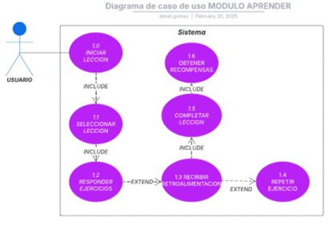

**· *MÓDULO PRÁCTICA***

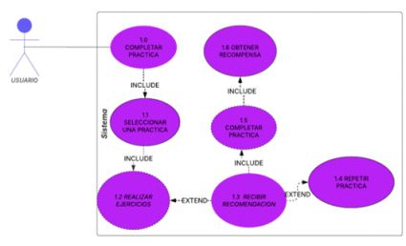

**· *MÓDULO DESAFÍOS***

***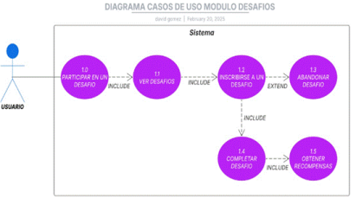*· *MÓDULO PERFIL***

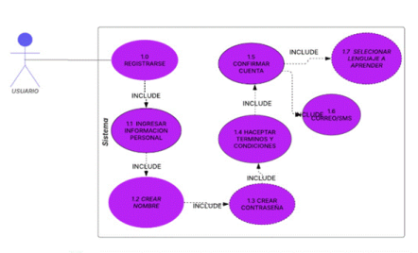

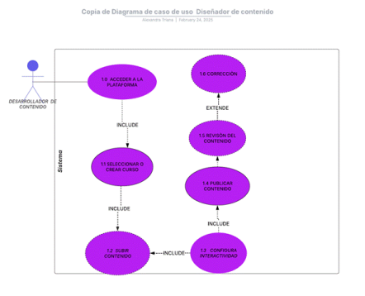**· *DESARROLLADOR DE CONTENIDO***

**4.Diagramas BPMN**

***Diagramas de proceso bajo BPMN donde se refleje la situación actual.* · MÓDULO APRENDER**

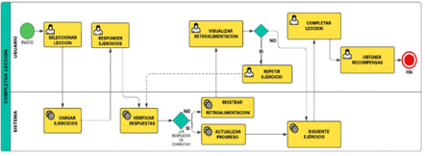

**· MÓDULO PRÁCTICA**

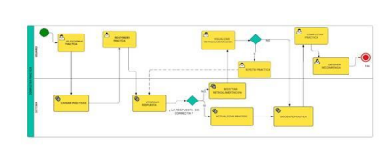

**· MÓDULO DESAFÍOS**

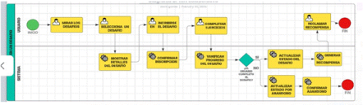

**· MÓDULO PERFIL**

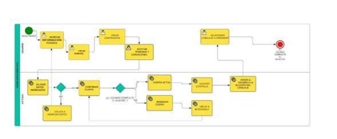

**· *DESARROLLADOR DE CONTENIDO***

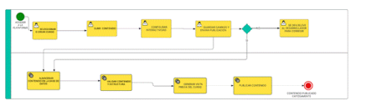

**4.Diagramas de Actividades**

***Diagrama de actividades representa el flujo de trabajo de un sistema.***

**· MÓDULO APRENDIZAJE**

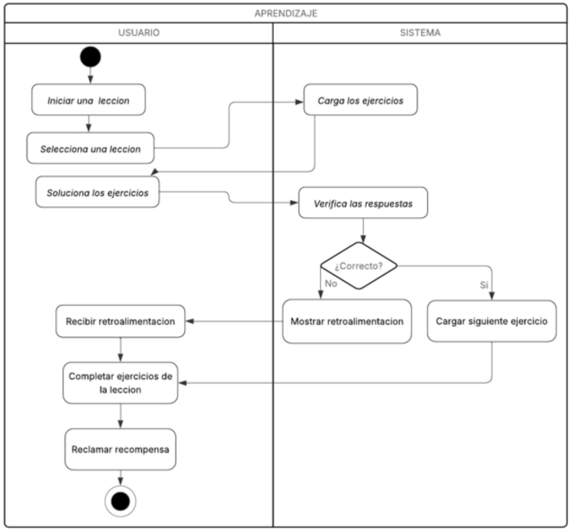

**· MÓDULO DESAFÍOS**

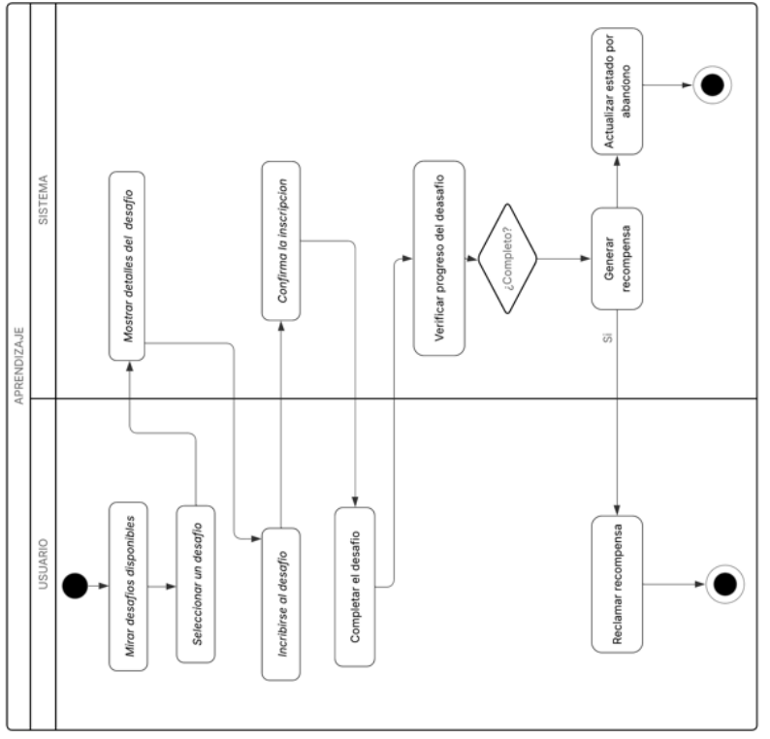

**· MÓDULO PERFIL**

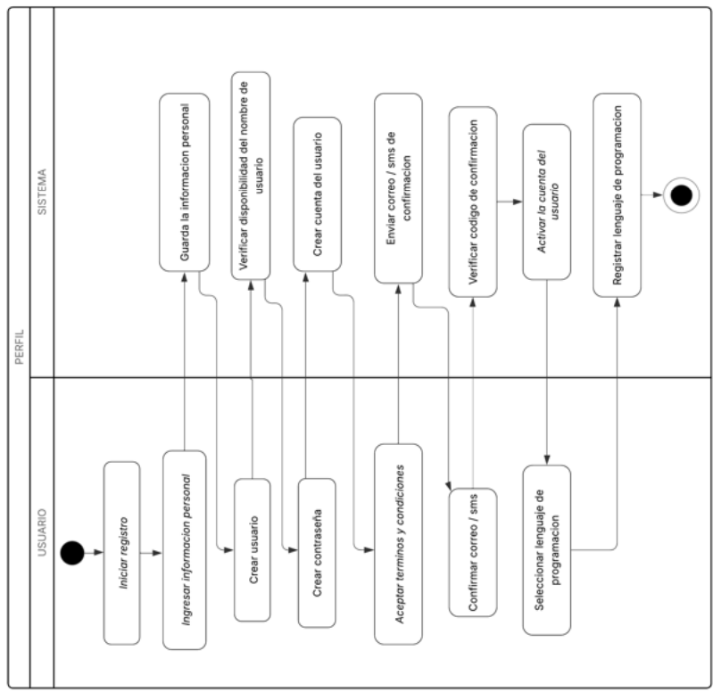

**· MÓDULO PRÁCTICAS**

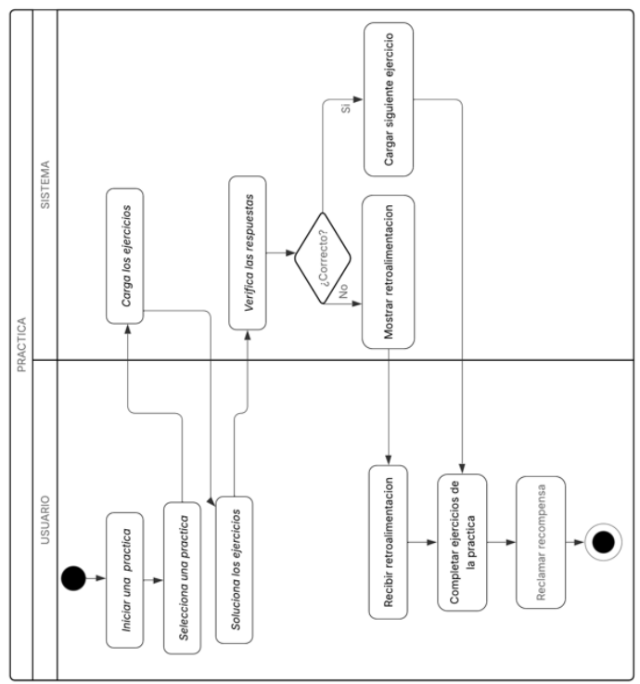

**Referencias:**

**¿Por qué estudiar programación?**

**https://platzi.com/tutoriales/3208-programacion-basica/24422-por-que-estudiar programacion-conoce-sus-beneficios/ (2022).**

**¿Qué es la programación y por qué nos ayuda en nuestro día a día?**

**https://universidadean.edu.co/noticias/que-es-la-programacion-y-por-que-nos-ayuda-en nuestro-dia-dia (2022).**

**¿Para qué te servirá aprender a programar?**

**https://www.google.com/amp/s/blogs.unitec.mx/vida-universitaria/para-que-sirve-la programacion/%3fhs_amp=true (Escrito por Redacción Blog UNITEC | Mar 20 de 2024)**